JUTRO MALENI😊, KAKO STE SPAVALI? ŠTO STE RADILI PREKO VIKENDA??
ZADAĆE KOJE STE NAPRAVILI PROŠLI TJEDAN SU BILE
FANTASTIČNE!!!

MAŠTOVITI CRTEŽI I SVAŠTA NEŠTO...I PRIČU STE JAKO DOBRO RAZUMJELI! PUNO PETICA SAM UPISALA PORED VAŠIH IMENA, BRAVO!!!! HVALA I RODITELJIMA KOJI TO ŠALJU, ZAISTA STE ME JAKO UVESELILI😊

Evo nešto i za ovaj tjedan!

DIENSTAG, UTORAK, DER 31. MÄRZ, 2020
FREITAG, DER 03. APRIL, 2020-03-31

1) SJEĆATE SE DA SMO NEKE DIVLJE ŽIVOTINJE VEĆ RADILI?:)
EVO JEDAN SUPER VIDEO S NOVIM DIVLJIM ŽIVOTINJAMA, NA YOUTUBU:
https://www.youtube.com/watch?v=IK3ZhoBCg7g

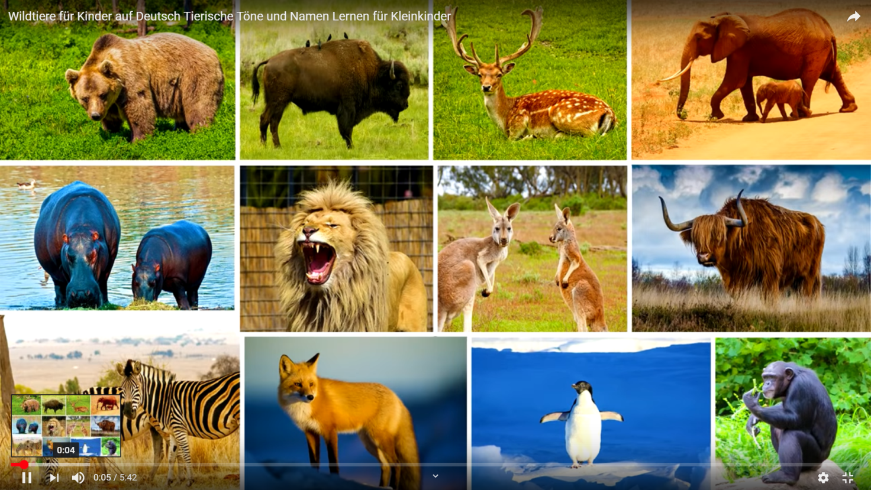

ZADAĆA JE PUNO PUTA POGLEDATI VIDEO I NAPISATI U BILJEŽNICU VAŠIH PET NAJDRAŽIH ŽIVOTINJA! (Napisati svaku riječ po dva-tri puta). NAJVAŽNIJE JE DOBROOOOOOOOOOOO SLUŠATI KAKO SE TE ŽIVOTINJE NA NJEMAČKOM IZGOVARAJU I NAKON ONE TETE KOJA U VIDEU GOVORI – PONAVLJATI!
TAKO ĆETE JAKO BRZO IMATI IZVRSTAN IZGOVOR I GOVORITI POPUT PRAVIH NIJEMACA!:)
TKO VOLI CRTATI, NEKA SLOBODNO NEŠTO NACRTA, NAGRADIT ĆU GA, A TKO BAŠ I NE VOLI, I NE MORA!
ZAMOLITE RODITELJE DA POSLIKAJU BILJEŽNICU I POŠALJU na fraumaja3@gmail.com

________________

IMAMO I JEDAN LISTIĆ! EVO GA!!
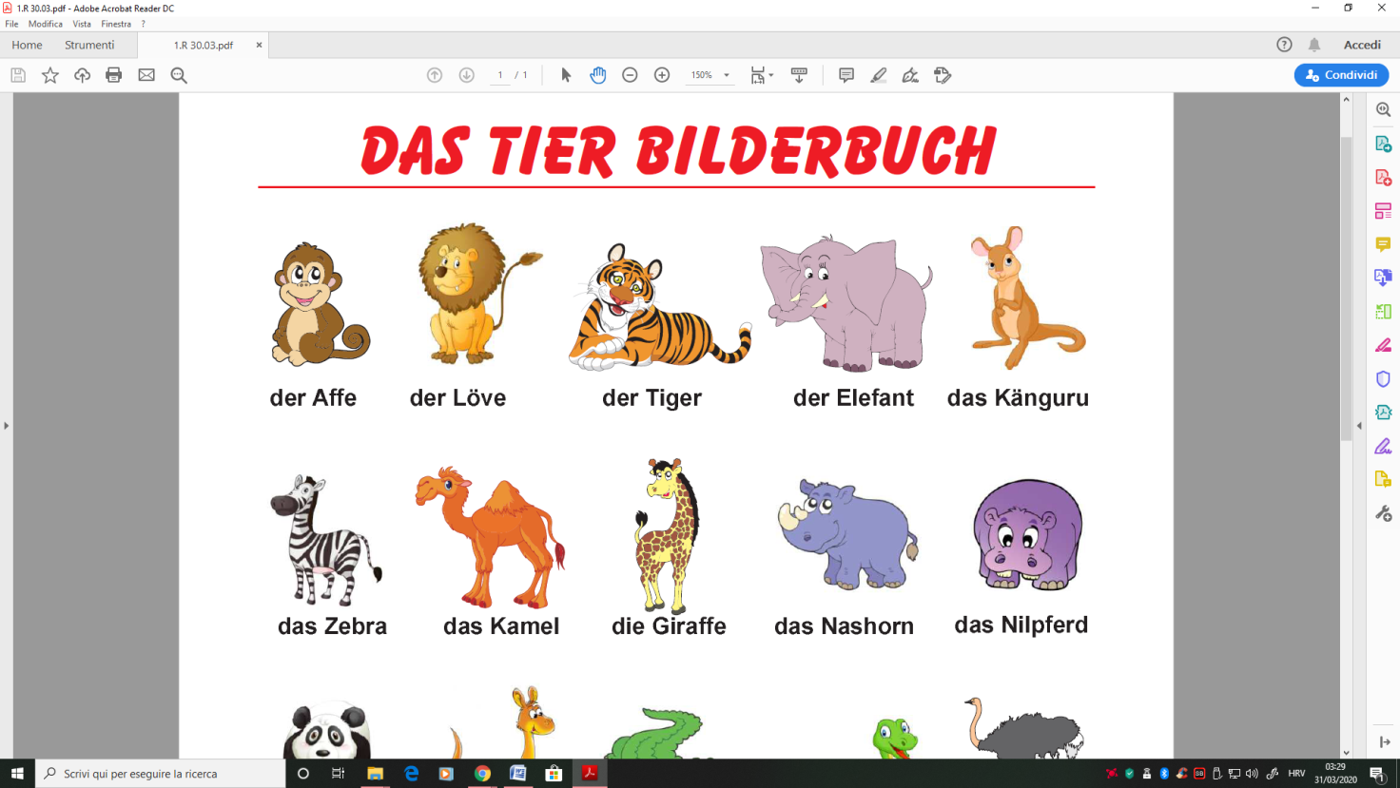

1) NA LISTIĆU ZAOKRUŽITE SVE ŽIVOTINJE KOJIH NA VIDEU NEMA😊

2) ZNATE LI KAKO SE TE ŽIVOTINJE ZOVU NA HRVATSKOM JEZIKU?

3) ZNATE LI KAKO SE IZGOVARAJU NA NJEMAČKOM? IMA LI NETKO OD VAS TKO NE ZNA NAĆI POMOĆ U ČITANJU?

4) SNIMITE MI KAKO ČITATE ILI PONAVLJATE ONE RIJEČI UZ VIDEO I POŠALJITE😊

ETO, TO JE SVE ZA OVAJ TJEDAN😊 BUDITE MARLJIVI!

JEDVA ČEKAM DA DOBIJEM VAŠE URATKE!

VAŠA FRAU MAJA

